元素+属性+属性值（+文档结构）

#### 全局属性：

id属性：标识符（用于引用），不应依赖其语义处理相应元素

class属性：authors are encouraged to use values that describe the nature of the content

title：

链接-描述目标信息

图片-版权/描述

引用-来源信息

交互元素-操作指南

lang：内容的语言

#### 元数据（metadata）

head：一组元数据

title：文档对外的标题，窗口标题/历史记录/搜索结果标题/...

meta：

name/http-equiv/charset

name属性决定种类，content属性表示内容

标准名称：(application-name, author, description, generator, keywords)

扩展名称：

Baidu: mobile-agent, baiduspider

Twitter: twitter:card, twitter:image, twitter:creator:id

Google: application-url, google-site-verification, googlebot

360: renderer (未注册)

链接（links）

类型：

外部资源链接：指向用来组成当前文档的外部资源，通常由UA（user agent）自动处理

超链接：用来[导航]到其他资源（可以在UA中打开、下载等）

元素：

link：元数据，用来描述文档本身与其他资源的关系，必须包含 rel 及 href 属性，link + rel + author, link + rel + license 都有预定义的语义

**<link rel="author license" href="/about">**

link+rel：

rel="stylesheet" 链接到样式表（外部资源）

rel="alternate" 链接到当前文档的其他形式（超链接）

**<link rel="alternate" type="application/rss+xml" title="Matt Mullenweg » Feed" href="http://ma.tt/feed/" />**

rel="alternate stylesheet" 链接到可替换的样式表 (外部资源)

rel="prev", rel="next" 链接到文档的前一篇 / 后一篇 / 前一页 / 后一页 (超链接)，在生成站点目录、归档视图时很有帮助。

rel="icon" 当前文档的 favicon (外部资源)

a：存在href属性时为超链接，缺少时为链接占位符，与 link 元素不同，a 元素代表的超链接都是显式的

**<nav>**

**<ul>**

**<li><a href="/">Home</a></li>**

**<li><a href="/news">News</a></li>**

**<li><a>Examples</a></li>**

**</ul>**

**</nav>**

a+rel：

rel="prev", rel="next" 链接到文档的前一篇 / 后一篇 / 前一页 / 后一页 (超链接)

rel="nofollow" 当前文档的作者并不推荐超链接指向的文档 (超链接标注)

由 Google 引入，他们认为适用场景有 ([via](http://support.google.com/webmasters/bin/answer.py?hl=zh-Hans&answer=96569))：

不可信赖的内容；付费链接；按优先级别进行抓取 (比如通知 Googlebot 不要抓取「注册」或「登陆」页面)。实际情况是，搜索引擎一般会抓取，但此链接一般不作为搜索结果排序的依据。现已被 [microformats](http://microformats.org/) 社区标准化。

*rel 属性*

*其他在 HTML 规范中预定义的 rel 属性值及其含义参见*[*HTML5 草案中 Link types 一节*](http://dev.w3.org/html5/spec/links.html#linkTypes)*。*

area：

#### 区块（sections）

article元素： 独立的文档、页面、应用、站点，可以单独发布、重用。可以是一篇帖子、一篇文章、一则用户评论、一个可交互的 widget...

section 元素：按主题将内容分组，通常会有标题 (heading)。并非「语义化的 div」

何时使用？一个简单的评判标准：当你希望这个元素的内容体现在文档的提纲 (outline) 中时，用 section 是合适的。

nav 元素：a section with navigation links. 可以帮助 UA 迅速获得导航内容，例如读屏器可以省去很多渲染直接跳到导航位置。

**<nav>**

**<ul>**

**<li><a href="/">Home</a></li>**

**<li><a href="/news">News</a></li>**

**<li><a>Examples</a></li>**

**</ul>**

**</nav>**

aside 元素：表示与周围内容关系不太密切的内容 (eg. 广告)，通常表现为侧边栏内容 (eg. 相关背景内容)、引述内容。

h1–h6 元素：以下语义上等价

**<body>**

**<h1>Let's call it a draw(ing surface)</h1>**

**<h2>Diving in</h2>**

**<h2>Simple shapes</h2>**

**</body>**

**<body>**

**<h1>Let's call it a draw(ing surface)</h1>**

**<section>**

**<h1>Diving in</h1>**

**</section>**

**<section>**

**<h1>Simple shapes</h1>**

**</section>**

**</body>**

header 元素：一组介绍性描述或导航信息 (目录 / 搜索框 / logo / ...)，用来描述最近的父级区块，通常包含 h1–h6，不影响文档提纲的生成

**<header>**

**<p>Welcome to...</p>**

**<h1>Voidwars!</h1>**

**</header>**

footer 元素：代表最近的父级区块内容的页脚，作者信息 / 相关文档 / 版权信息，不影响文档提纲的生成

**<footer><!-- site footer -->**

**<nav>**

**<p>**

**<a href="/credits.html">Credits</a> —**

**<a href="/tos.html">Terms of Service</a> —**

**<a href="/index.html">Blog Index</a>**

**</p>**

**</nav>**

**<p>Copyright © 2009 Gordon Freeman</p>**

**</footer>**

address 元素：代表与最近父级 article 或整个文档关联的联系人信息

**<address>**

**<a href="../People/Raggett/">Dave Raggett</a>,**

**<a href="../People/Arnaud/">Arnaud Le Hors</a>,**

**contact persons for the <a href="Activity">W3C HTML Activity</a>**

**</address>**

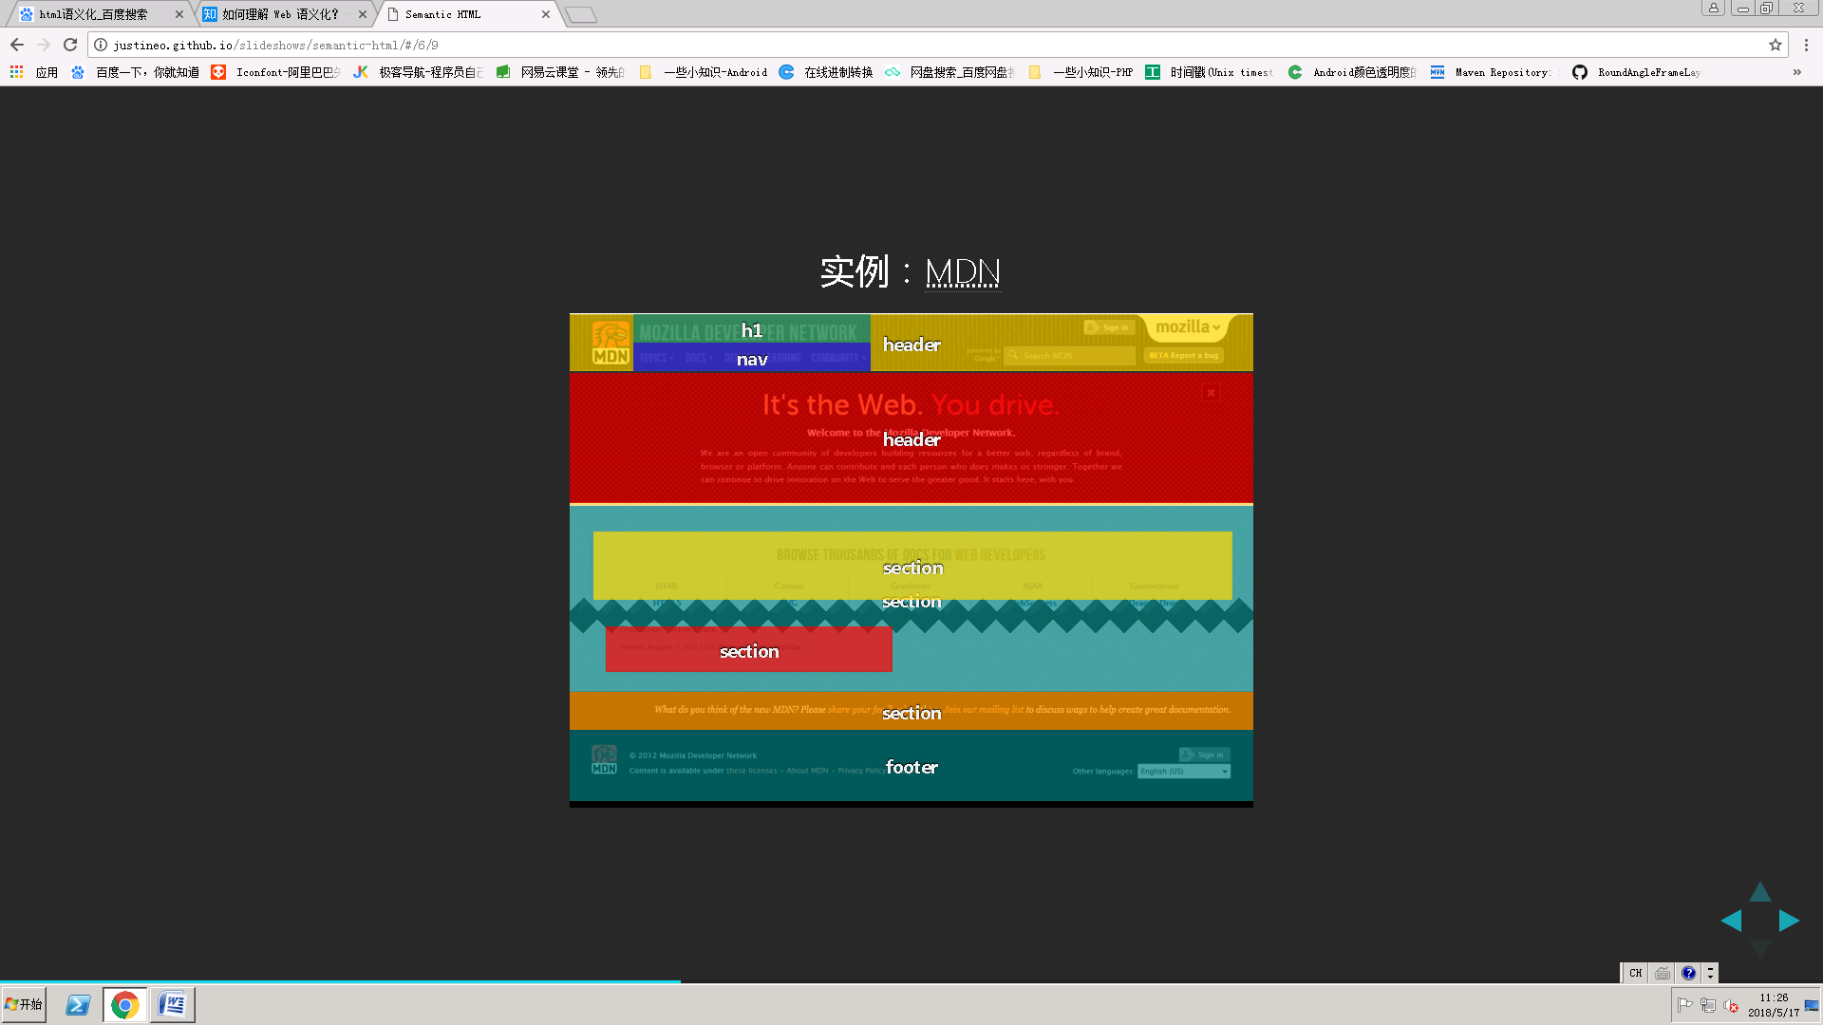

#### 分组内容 (grouping content)

p 元素：「段落」的显式表述，段落是主题接近的若干句子组成的文本块 ([via](http://dev.w3.org/html5/spec/content-models.html#paragraphs))。非优先考虑的选择，例如 address 的内容也是一个段落，但有更准确的语义

hr 元素：原意为「horizontal rule」(水平分隔线)，HTML5 中重定义为不同主题内容间的分隔符 (eg. 故事场景的转换)，区块内容之间不需要用 hr 元素分隔

pre 元素：表示已排版的内容，代码片段 / ASCII art / ...

blockquote 元素：引用的来自其他来源的内容，cite 属性表示该来源的 URL，署名必须放在 blockquote 外

**<p>His next piece was the aptly named <cite>Sonnet 130</cite>:</p>**

**<blockquote cite="http://quotes.example.org/s/sonnet130.html">**

**<p>My mistress' eyes are nothing like the sun,<br>**

**Coral is far more red, than her lips red,<br>**

**[...]</p>**

**</blockquote>**

ol, ul, li 元素：有序 / 无序列表，改变列表项顺序是否影响表达，ol 下 li 元素的 value 属性代表该列表项的序号值

**<p>Relegation zone:</p>**

**<ol>**

**<li value="18">Bolton Wanderers</li>**

**<li>Blackburn Rovers</li>**

**<li>Wolverhampton Wanderers</li>**

**</ol>**

dl, dt, dd 元素：名值对的集合，术语定义表 / 元数据 / FAQ / ...

**<dl>**

**<dt><dfn>happiness</dfn></dt>**

**<dd class="part-of-speech"><i><abbr>n.</abbr></i></dd>**

**<dd>The state of being happy.</dd>**

**<dd>Good fortune; success. <q>Oh <b>happiness</b>! It worked!</q></dd>**

**<dt><dfn>rejoice</dfn></dt>**

**<dd><i class="part-of-speech"><abbr>v.intr.</abbr></i> To be delighted oneself.</dd>**

**<dd><i class="part-of-speech"><abbr>v.tr.</abbr></i> To cause one to be delighted.</dd>**

**</dl>**

figure 元素：比较独立的、被主要内容引用的部分，插图 / 图表 / 照片 / 代码 / ...通常会有一个标题 (figcaption)

figcaption 元素：图表标题 / 图例 / 代码说明 / ...

div 元素：本身无语义，可以和 class, lang, title 等属性结合，为一系列连续的内容增加语义，最后考虑的选择。

main 元素：文档的主内容 / 应用的核心功能，唯一。对应于 ARIA role="main" ([定义](http://www.w3.org/TR/wai-aria/roles#main))

**<main role="main">**

**<!-- main content -->**

**</main>**

#### 文本级语义 (text-level semantics)

em 元素：表示侧重点的强调，强调级别由 em 的嵌套个数决定，em 的位置不同，文本本身含义不同，在可视化 UA 上一般渲染为斜体。以下三句含义各不相同：

**<p><em>Bats</em> can fly.</p>**

**<p>Bats <em>can</em> fly.</p>**

**<p>Bats can <em>fly</em>.</p>**

strong 元素：表示内容的重要性，重要程度由 strong 的嵌套个数决定，strong 的位置不同，文本本身含义不变，在可视化 UA 上一般渲染为粗体

**<p><strong>Warning.</strong> A huge wave of zombies is approaching.</p>**

i 元素：不再只是「斜体」，表示另一种叙述方式。画外音 / 分类学名词 / 外来语片段 / 舞台指示 / 船名 / ...建议与 class / lang 属性搭配使用

**<p>Sunflower (<i class="taxonomy">Helianthus annuus</i>) is an annual plant native to the Americas.</p>**

**<p>There is a certain <i lang="fr">je ne sais quoi</i> in the air.</p>**

**<p><i class="ship-name">Titanic</i> sank in the North Atlantic Ocean on 15 April 1912.</p>**

b 元素：不再只是「粗体」，表示某种需要引起注意却又没有其他额外语义的内容，摘要中的关键词 / 评介中的产品名称 / 文章的开篇内容 ...建议与 class 属性搭配使用

**<article>**

**<h2>Kittens 'adopted' by pet rabbit</h2>**

**<p><b class="lede">Six abandoned kittens have found an unexpected new mother figure — a pet rabbit.</b></p>**

**<p>Veterinary nurse Melanie Humble took the three-week-old kittens to her Aberdeen home.</p>**

**[...]**

small 元素：不再只是「小字」，[fine print](http://en.wikipedia.org/wiki/Fine_print)，免责声明 / 许可证声明 / 注意事项 / ...

**<small><a rel="license" href="http://creativecommons.org/licenses/by-sa/3.0/">Creative Commons Attribution Share-alike license</a></small>**

**<small>请以实物为准，图片仅供参考</small>**

s 元素：不再只是「带删除线的文字」，表示不再准确或不再相关的内容，与 del 元素含义不同

**¥ <strong>76.5</strong> <s>原价79.0</s>**

u 元素：不再只是「带下划线的文字」，表示用非文本进行的标注的内容，中文专名 / 拼写检查的错误内容 / .. 专名包括人名、地名、朝代名、国名、机构名等，大陆已较少使用，在英语中通常首字母大写.

**<u class="proper-name">屈原</u>放逐，乃賦<cite class="book-name">離騒</cite>。<u class="proper-name">左丘</u>失明，厥有<cite class="book-name">國語</cite>。（司馬遷《報任安書》）**屈原放逐，乃賦*離騒*。左丘失明，厥有*國語*。（司馬遷《報任安書》）

cite 元素：引述的作品标题，书 / 论文 / 散文 / 电影 / 歌曲 / 电视节目 / 画作 / ...

**<p>My favorite movie is <cite>Transformers</cite> by Michael Bay.</p>**

q 元素：引用的来自其他来源的段内内容，cite 属性表示该来源的 URL，不用 q 而用引号亦正确

**<p>The W3C page <cite>About W3C</cite> says the W3C's**

**mission is <q cite="http://www.w3.org/Consortium/">To lead the**

**World Wide Web to its full potential by developing protocols and**

**guidelines that ensure long-term growth for the Web</q>.</p>**

abbr 元素：abbreviation or acronym ([区别？](http://www.benmeadowcroft.com/webdev/articles/abbr-vs-acronym/))，其 title 属性的含义为所写的全称，建议在用户不熟悉的缩写词汇第一次出现时用 abbr + title 进行语义标注，帮助其理解

**<p>The <abbr title="Web Hypertext Application Technology Working Group">WHATWG</abbr> started working on HTML5 in 2004.</p>**

dfn 元素：用来展现一个术语的定义实例，最接近的父级段落、定义列表组或区块内容必须包含 dfn 元素指定术语的定义，很容易抽取出特定术语的含义，从而很容易回答「What is ...?」类的问题

**<p>The <dfn><abbr title="Garage Door Opener">GDO</abbr></dfn>**

**is a device that allows off-world teams to open the iris.</p>**

time 元素：为表述的内容增加一个机器可读的时间数据，datetime 属性值必须是预定义的几种[时间格式](http://dev.w3.org/html5/spec/the-time-element.html#datetime-value)之一，如果不含 datetime 属性，则会解析其文本内容值，time 元素与 Microformats hCalendar 格式的配合使用

**<div class="vevent">**

**<a class="url" href="http://www.web2con.com/">http://www.web2con.com/</a>**

**<span class="summary">Web 2.0 Conference</span>:**

**<time class="dtstart" datetime="2005-10-05">October 5</time> -**

**<time class="dtend" datetime="2005-10-07">7</time>,**

**at the <span class="location">Argent Hotel, San Francisco, CA</span>**

**</div>**

code, samp, kbd 元素：

code - 代码片段

samp - 计算机程序的输出

kbd - 用户输入的内容 / 按键

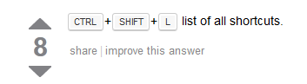

Stack Overflow 上 kbd 元素的样式让人一目了然

mark 元素：在引用的文字中使用，表示在当前文档中需要引起注意但原文中并没有强调的含义 (eg. 对一篇文章的分析中对原文的标注)，表示与用户当前的行为相关的内容 (eg. 高亮显示搜索关键词)

**<blockquote>**

**<p>6月13日下午，<mark>一场大雨</mark>过后，正阳门箭楼被带着水雾的脚手架包裹得严严实实。北京旧城中轴线上的这座标志性建筑，正经历着新中国成立后规模最大的一次修缮。</p>**

**...**

**<p>6月13日的<mark>那场大雨</mark>，将故宫端门外西朝房冲洗得干干净净。</p>**

**</blockquote>**

**<p>作者为什么两次提到6月13日那场大雨？请谈谈你的看法。</p>**

ruby, rt, rp 元素：注音标示，「ruby」来自日本印刷业，主要于 CJK 文字

**<ruby>和<rp>(</rp><rt>hé</rt><rp>)</rp>谐<rp>(</rp><rt>xié</rt><rp>)</rp>社<rp>(</rp><rt>shè</rt><rp>)</rp>会<rp>(</rp><rt>huì</rt><rp>)</rp></ruby>**

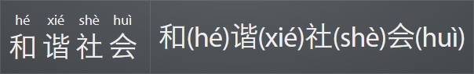

理想效果 vs. 降级效果，目前 IE 5.5+ 以及 Chrome 5+ 支持

span 元素：本身无语义，可以和 class, lang 等属性结合，为文本片段增加语义

有更合适的元素时不应选择 span，适用场景之一是代码高亮

**<span class="keyword">var</span> greet = <span class="function"><span class="keyword">function</span><span class="params">()</span> {</span>**

**console.log(<span class="string">"Hello world."</span>);**

}

#### 更改记录 (edits)

ins, del 元素：

表示对当前文档内容进行的增添与删改

cite 属性指向对某个修改的说明文档的 URL

datetime 属性表示了修改发生的时间 ([取值规范](http://dev.w3.org/html5/spec/common-microsyntaxes.html#valid-date-string-with-optional-time))

用来记录文档的编辑历史

#### 嵌入内容 (embedded content)

img 元素：

src, alt 属性决定了图片的含义

有 src 且 alt 为空字符串，代表装饰用图

有 src 且 alt 为非空字符串，图为文档内容的一部分

有 src 且无 alt，图为内容一部分但无等价的文本内容可用

用 alt 文本替换图片，文档含义尽可能不变

**<p>**

**You are standing in an open field west of a house.**

**<img src="house.jpeg" alt="A white houseThe house is white, with a boarded front door.">**

**There is a small mailbox here.**

**</p>**

iframe, embed, object, param 元素：

iframe - 内嵌的浏览上下文

embed - 外部应用或可交互内容的整合入口

object - 通用外部资源，根据具体内容可以被处理为图片、内嵌的浏览上下文、供插件调用的资源

param - 为 object 元素传递的参数

**<object type="image/png" data="embed.png"></object>**

**<object type="text/html" data="embed.html"></object>**

相当于 img 与 iframe 的效果

**<embed src="catgame.swf" type="application/x-shockwave-flash" quality="high">**

**<object data="catgame.swf" type="application/x-shockwave-flash">**

**<param name="quality" value="high">**

**<p>Plugin needed.</p>**

**</object>**

功能等价但 object 提供更好的回退策略

多媒体元素：

video - 视频

audio - 音频

公共属性：src, crossorigin, preload, autoplay, mediagroup, loop, muted, controls

source 元素：表示所在多媒体元素的可替代资源，(可能不同格式 / 清晰度，读取失败或无法解码时可以依次尝试)，type 属性中除了 MIME 类型外，可使用 codecs= 来指定编码

**<video controls autoplay>**

**<source src='video.mp4' type='video/mp4; codecs="avc1.42E01E, mp4a.40.2"'>**

**<source src='video.ogv' type='video/ogg; codecs="theora, vorbis"'>**

**</video>**

track 元素：用来为多媒体元素指定「文本轨」，kind 属性描述文本轨的类型，可用值包括 subtitles, captions, descriptions, chapters, metadata

**<video src="brave.webm">**

**<track kind="subtitles" src="brave.en.vtt" srclang="en" label="English">**

**<track kind="captions" src="brave.en.hoh.vtt" srclang="en" label="English for the Hard of Hearing">**

**<track kind="subtitles" src="brave.fr.vtt" srclang="fr" lang="fr" label="Français">**

**<track kind="subtitles" src="brave.de.vtt" srclang="de" lang="de" label="Deutsch">**

**</video>**

#### 表格数据 (tabular data)

table 元素：用来表示超过一维的数据

caption 元素：表示所处的 table 的标题

当所处的 table 是外部 figure 元素的唯一子元素，应首选 figcaption

tbody, thead, tfoot 元素：均为一组表格行

thead 表示列头 (通常为列标题，单元格用 th 元素)

tfoot 表示列脚 (通常为列数据汇总)

col, colgroup, tr 元素：列，列组，行

td, th 元素：

td - 数据单元格

th - 标题单元格

th 的 scope 属性表示标题对应的数据范围

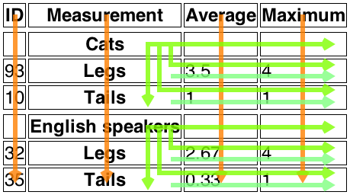

#### 微格式 (Microformats)

Microformats 是 HTML 的扩展，用来标注人物 / 组织 / 事件 / 地点 / 简历 / 菜谱 / ...  
很多格式已是业界的事实标准([Microformats Wiki](http://microformats.org/))

基本思路：用 HTML 已有的元素 / 属性，配合对属性值语义的扩展 (主要针对 class 属性) 以及对文档结构的约定来增强 HTML 的语义表达能力。Microformats 的规范本质上就是对一系列常用类型数据 HTML 格式的约定。

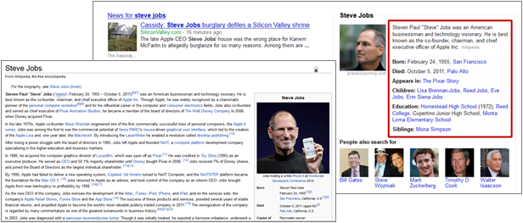

Google 通过从 Wikipedia 获取的 hCard 格式数据在搜索结果匹配出人物信息

举例：[hCard](http://microformats.org/wiki/hcard)

用来在 Web 上发布人物 / 公司 / 组织机构信息的格式

和 vCard 格式 (MIME 类型：text/vcard, [RFC2426](http://www.ietf.org/rfc/rfc2426.txt)) 定义的属性名值定义一一对应

**<div class="vcard">**

**<span class="fn">Sally Ride</span>**

**<div class="org">Sally Ride Science</div>**

**<img class="photo" src="http://example.com/sk.jpg"/>**

**<a class="url" href="http://sally.example.com">w</a>,**

**<a class="email" href="mailto:sally@example.com">e</a>**

**<div class="tel">+1.818.555.1212</div>**

**<time class="bday">1951-05-26</time> birthday**

**[...]**

**</div>**

人物名片的一部分

其他 Microformats：

[hCalendar](http://microformats.org/wiki/hcalendar) - 发布事件  
基于 iCalendar 格式 (MIME 类型：text/calendar, [RFC2445](http://www.ietf.org/rfc/rfc2445.txt))

[hReview](http://microformats.org/wiki/hreview) - 发布书评 / 影评 / 产品评价 / ...

对 HTML rel 属性值的扩展定义  
rel="license", rel="tag", rel="enclosure", ... 部分已经进入 HTML5 草案

微数据 (HTML Microdata)：允许在现有的文档中嵌入一组项的名值对集合。([W3C 草案](http://www.w3.org/TR/microdata/))

itemscope 属性：用来标注描述项的位置

**<div itemscope>**

**<p>My name is <span itemprop="name">Elizabeth</span>.</p>**

**</div>**

**<div itemscope>**

**<p>My name is <span itemprop="name">Daniel</span>.</p>**

**</div>**

两个项，各有一个名为 name 的属性

itemtype 属性：如果期望服用已定义的项的模式，可用 itemtype 属性给出该类型的 URI

必须与 itemscope 属性置于同一元素上

itemprop 属性：当前项的属性名

itemid 属性：当前项的全局 ID (eg. ISBN)

**<dl itemscope itemtype="http://vocab.example.net/book" itemid="urn:isbn:0-330-34032-8">**

**<dt>Title</dt>**

**<dd itemprop="title">The Reality Dysfunction</dd>**

**<dt>Author</dt>**

**<dd itemprop="author">Peter F. Hamilton</dd>**

**<dt>Publication date</dt>**

**<dd><time itemprop="pubdate" datetime="1996-01-26">26 January 1996</time></dd>**

**</dl>**

参考文档：

[HTML 4.01 Specification](http://www.w3.org/TR/html401/), W3C.

[HTML5 Editor's Draft](http://dev.w3.org/html5/spec/), W3C.

[MetaExtensions](http://wiki.whatwg.org/wiki/MetaExtensions), WHATWG Wiki.

[Microformats Wiki](http://microformats.org/wiki/Main_Page), Microformats community.

[HTML Microdata Editor's Draft](http://www.w3.org/TR/microdata/#values), W3C.

[Semantics in HTML 5](http://www.alistapart.com/articles/semanticsinhtml5/), A List Apart.

[Semantics - Dive Into HTML5](http://diveintohtml5.info/semantics.html), Dive Into HTML5.

[schemas.org](http://schemas.org/).

[HTML5 Doctor](http://html5doctor.com/).